8 ноября 2021 г.
МУЗ 21
Сольфеджио
лекция
Тема. Интервалы в ладу
- Устойчивые интервалы в ладу
- Неустойчивые интервалы в ладу
- Разрешение неустойчивых интервалов в ладу
- Особые разрешения интервалов
- Движение голосов при разрешении

1.Устойчивые интервалы
Устойчивые интервалы лада связаны с устойчивыми ступенями. Если в составе интервала обе ступени устойчивые, то это интервал будет устойчивый. Он не требует разрешения.
Таким образом, если в составе интервала есть I,III, V ступени – они буду устойчивыми.
Таким образом, на первой ступени мажора и минора будут находиться следующие устойчивые интервалы: терция, квинта, октава.
На третьей ступени мажора и минора будут находиться: терция, секста, октава
На пятой ступени мажора и минора будут находиться: кварта, секста, октава
Эти интервалы называют тоническими, так как в своем составе у них только звуки тоники
Приведем пример в До мажоре:
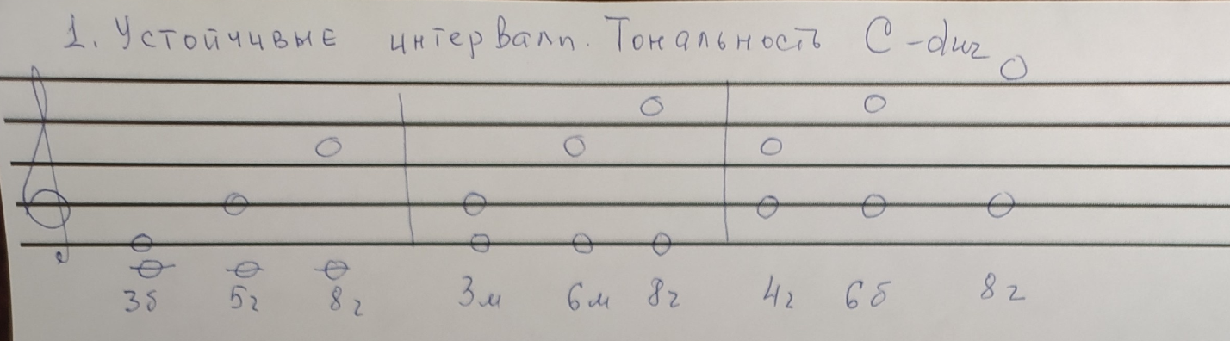

2.Неустойчивые интервалы – это те, которые в своем составе имеют одну или обе ступени неустойчивые. Иными словами, на всех неустойчивых ступенях
будут неустойчивые интервалы, а также интервалы, в которых одна ступень устойчива, а вторая неустойчива

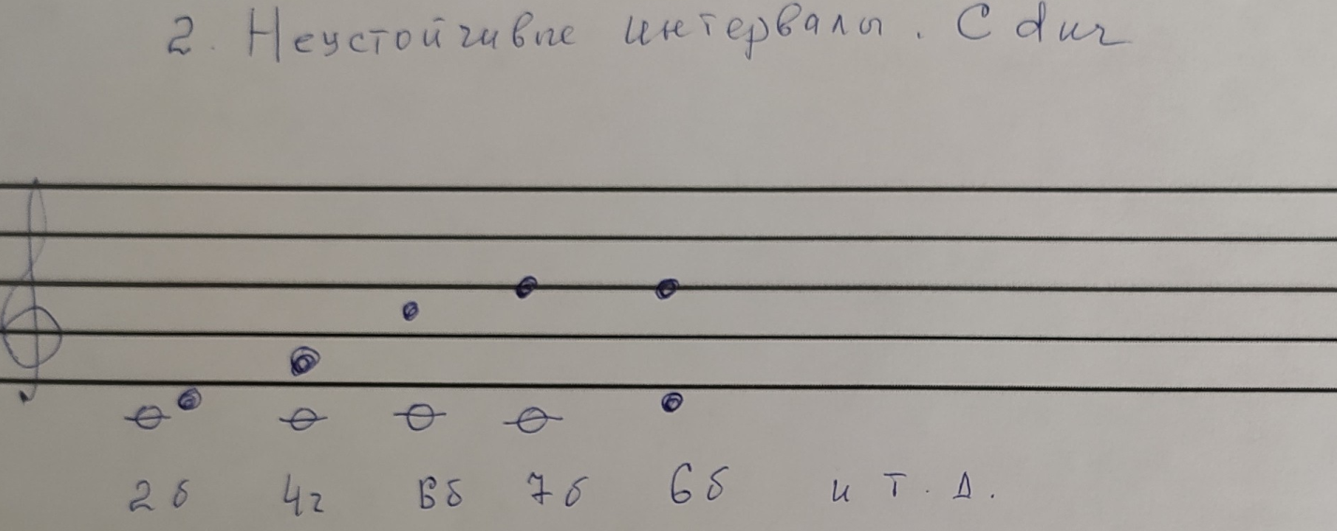

3.Неустойсивые интервалы разрешаются в устойчивые. Неустойчивая ступень должна идти в ступень устойчивую, которая находится рядом.

4.Особое разрешение имеет секунда. Если секунда на пятой ступени или на седьмой, она никогда не разрешается в приму,
Неустойчивый звук в этих секундах в этих секундах доводится до устойчивого через интервал терции. И эти секунды разрешаются в интервал кварта
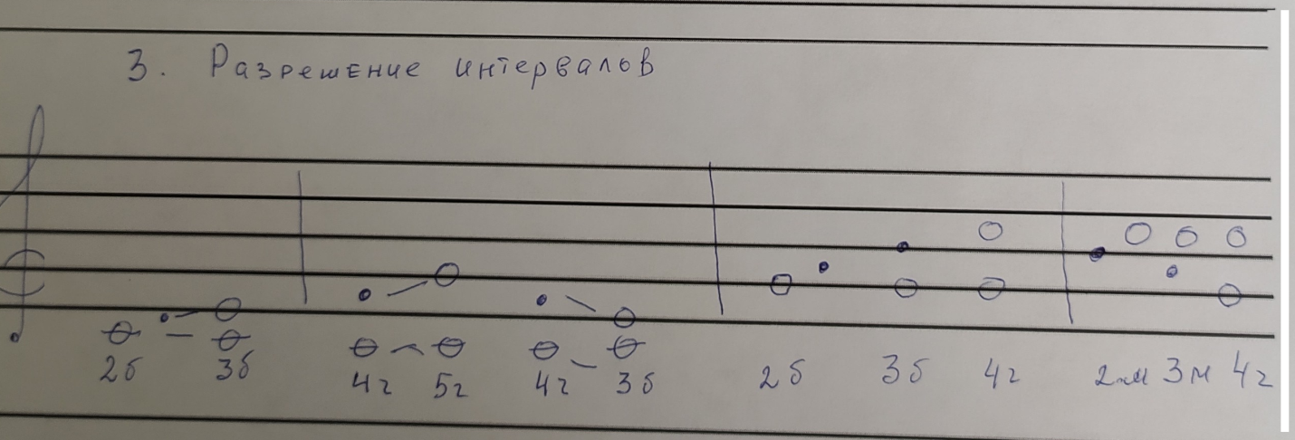
Особое разрешение имеет квинта на II и VII ступенях натурального и гармонического минора и мажора. В этих квинтах звуки идут навстречу друг другу, в результате образуется интервал терции.

5.При разрешении неустойчивых звуков интервалов может образовываться разное движение в голосах:
а) параллельное (оба звука движутся в одном направлении)
б) косвенное (один звук остается на месте)
в) противоположное (два звука движутся а противоположные стороны )
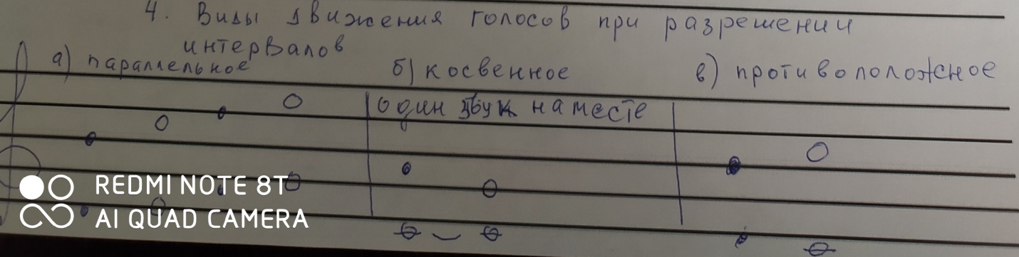

Вопросы:
- Какие интервалы являются устойчивыми?
- Во всех диезных мажорных тональностях и одноименных к ним
называть все устойчивые интервалы.
- Какие интервалы называются неустойчивыми?
- В тональности F-dur прочитать все неустойчивые интервалы от всех неустойчивых ступеней вниз
- Что называется разрешением неустойчивого интервала
- Построить все неустойчивые интервалы от V ступни вверх
и разрешить
Практические задания (письменно)
- Выписать в D-dur от I ступени все устойчивые интервалы
- Выписать в А- dur от III ступени все устойчивые интервалы
- Выписать в d-moll от V ступени все устойчивые интервалы
- Выписать в g-moll (натуральный вид) все неустойчивые интервалы от VI ступени и разрешить

Письменные задания на повторение
Тема. Лад и тональность
Вариант 4
- В тональности Es-dur буквенное обозначение ступеней перевести в цифровое: b – as – c – es – f – g – d
- Определить и записать буквенными обозначениями мажорные тональности, а также их звукоряды, в которых звук «a» является I, III, V ступеням.
- Определить и записать буквенными обозначениями минорные тональности, а также их звукоряды, в которых звук «cis» является II, IV ступенями.
- Определить и записать буквенными обозначениями мажорные тональности, в которых звуки «ces», «f» являются VI^{b} ступенями.
- Определить и записать буквенными обозначениями тональности, а также их звукоряды, в которых «eis» являются VI#,VII# ступенями
- Найти параллельные, однотерцовые и одноименные тональности к тональностям Es-dur, fis-moll

Тема Интервалы
- Построить вниз все большие интервалы от ноты «gis» и превратить их в увеличенные и дважды увеличенные
- Построить вверх все малые интервалы от ноты «as» и превратить их в уменьшенные и дважды уменьшенные
- Построить вниз 5ч. от ноты «gis» и превратить ее в уменьшенную и дважды уменьшенную, в увеличенную и дважды увеличенную
- Построить, определить, отметить тритоны в тональности E-dur
2 | 5 | 3 | 7 | 6 | 4 | 6 | 3
I | VII | I | V | V | IV | III | II

Задание на новый материал:
Выписать в B-dur от I ступени все устойчивые интервалы
Выписать в Es- dur от III ступени все устойчивые интервалы
Выписать в e-moll от V ступени все устойчивые интервалы
Выписать в h-moll (натуральный вид) все неустойчивые интервалы от VI ступени и разрешить

